南京铭雕数控科技有限公司官网建设方案书
Version: 2.0

目 录

一、 功能及报价 3
1、网站前台框架 3
2、网站功能报价 4
2、案例 7
2.1政府/事业单位 7
2.2企业 7
二、 维护服务 8
1、网站基础维护 8
2、网站性能 8
3、数据与安全维护 8
三、 网站开发流程 9
四、 网站开发周期 9
五、 付款方式 9
六、 关于建站100 10

功能及报价

1、网站前台框架
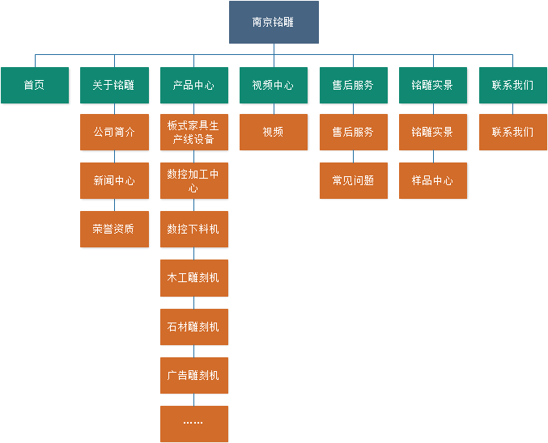

注：以上栏目均根据老网站初步拟定，制作时根据实际需求调整。

网站功能报价
栏目名称 |  | 内容说明 | 应用 | 价格（元）
首页设计 |  | 根据企业的VI及参考网站，进行设计，细化页面结构，全面体现行业性、美观、大气；首页内容包括公司logo、广告焦点图切换、公司介绍、新闻动态、产品中心、样品中心、视频中心、友情链接等。 | 首页 | 5200
关于铭雕 |  | 包含公司简介、新闻中心、荣誉资质三个下级栏目；  公司简介：精美单页，网站后台可自定义编辑；  新闻中心：新闻列表+新闻详情页，网站后台可以添加、修改、删除新闻；  荣誉资质：图片列表+图片详情页，网站后台可以添加、修改、删除图片。 | 信息管理系统  新闻管理系统  图片管理系统
产品中心 |  | 产品分类+产品列表+产品详情页；网站后台可以添加、修改、删除产品分类、产品详情。 | 产品管理系统
视频中心 |  | 视频图片列表+视频详情页；网站后台可以添加、修改、删除视频。 | 视频管理系统
售后服务 |  | 包含售后服务、常见问题两个下级栏目；  售后服务：精美单页，网站后台可自定义编辑；  常见问题：文章列表+文章详情页；网站后台可以添加、修改、删除文章。 | 信息管理系统  文章管理系统
铭雕实景 |  | 包含铭雕实景、样品中心两个下级栏目；  两个栏目均为图片列表页+图片详情页，网站后台可以添加、修改、删除图片。 | 图片管理系统
联系我们 |  | 精美单页单页，包括联系地址、电话等，网站后台可自定义编辑。 | 信息管理系统
在线客服 |  | qq在线即点即聊，悬浮网站右侧 | 信息管理系统
英文版 |  | 功能和页面同中文版网站一样。语言为英语。 | ——
手机版 |  | 结合pc端网站的风格和内容进行设计，中英文版 |  | 3500
微信公众号 |  | 辅助申请微信服务号/订阅号；进行自定义导航设置；将手机网站链接至微信服务号内作为公司微官网。  注：公众号认证需向腾讯支付认证费用300元。两个号就是600元/年。可根据实际需要选择是否认证。 |  | 0
服务器 |  | 阿里云服务器，价格根据官网活动调整。配置要求如下：  CPU:2核 内存：4G 带宽：5M 硬盘：100G 地域：华东。  注：后期可随时弹性升级，补齐差价即可。 |  | 3000
域名 |  | 继续使用公司老域名（lbdk.com），需提供域名管理账号。 |  | 0
备案 |  | 工业与信息化部的网站ICP备案 |  | 免费
SEO(搜索引擎优化) |  | - 木工开料机 3800/年；2）木工下料机 3800/年；3）木工加工中心 4000/年；4）铝型材加工中心 4000/年。合计15600，打包优惠价15000元；2~4个月内优化到百度首页。  注：为快速看到优化效果，建议任选三个词先做，以后再逐一添加。 |  | 15000
参考网站 |  | 极东机械http://www.kdtmac.com/  南兴装备：http://www.nanxing.com.cn/  星辉数控http://www.sh-cnc.com/ |  | ——
合计
总价格： | 5200元（中英文pc端）+3500元（中英文手机版）+3000元（服务器）+15000元（SEO）=26700元 |  |  | 26700
网站维护费： | 第一年免维护，第二年后若仍需要维护使用，每年维护费约1200元； |  |  | 1200
网站开发周期：30个工作日
备案在网站制作过程中同步进行

2、案例

2.1政府/事业单位
江苏省发展和改革委员会(www.jsxhjj.com) | 南京市公安局禁毒支队（“南京禁毒”微信公众号开发）
南京市发展和改革委员会（www.njxhjj.com） | 无锡惠山经济开发区（http://122.114.52.150:8080/）
江苏省疾病预防控制中心（www.jspma.org） | 南京师范大学(“温馨物管”微信公众号开发）

2.2企业

润和集团-龙角狮教育 | HelloKitty童装 | 南京润展国际 | 国泰消防 | 江苏迪泰柯
苏润国际 | 贝克&泰迪 | 万年达装饰 | 踏浪网咖 | 南京金汤护栏
小熊之家孕童生活馆 | 鸡芝家 | 丹阳德隆电工 | 南京驰信传媒 | 爱德基金会
更多案例请看：http://www.web100.cc/bgtpl/case.do

维护服务

1、网站基础维护
（1）网站文字修改
网站中文字有错别字，或某些表述需要更新的，提供免费修改服务。
（2）网站图片修改
广告图片的替换、修改图片上面的字，污点修复，以及更改图片大小。
（3）程序BUG修复
当遇到网站程序出错，或者网站因为程序原因打不开时，及时响应并协助修复。

2、网站性能
（1）打开速度快
确保网站打开速度快，4M的宽带下，平均打开时间在5秒之内。
（2）网站稳定
确保网站打开稳定，不会出现有时能打开，有时打不开。
（3）程序安全
确保网站程序的安全，我公司有公安部频发的《计算机信息系统安全等级保护认证》之高级测评师一名、中级测评师一名、初级测评师共二名，为您的网站安全保驾护航。

3、数据与安全维护
说明：以下服务只针对网站程序、数据托管于我公司的网站。
（1）数据备份
对网站数据进行备份，建站100提供每周一次的全数据备份服务。
（2）网站紧急恢复
如网站出现不可预测性错误时，及时把网站恢复到最近备份。

网站开发流程
需求沟通——〉签订合同——〉支付预付款——〉网站风格确定——〉网站程序开发——〉网站内测——〉网站整体项目验收确认——〉支付尾款、开具发票——〉网站正式上线——〉进入网站维护期

网站开发周期
30个工作日。

付款方式
60%预付款、40%尾款。

关于建站100
建站100（http://www.web100.cc）是南京百舸信息科技有限公司旗下的专业致力于网站建设、网站运维、网站推广、企业邮箱、400电话、商标注册的综合性服务平台。
我们从2005年5月开始从事网站建设方面的工作，具有丰富的经验。
我们团队包括了专业的售前技术顾问、需求分析人员、美工设计人员、网站前端开发人员、后端程序和数据库开发人员、用户体验（UE）优化人员、网站推广（SEO）技术人员等。
流水化作业，简洁高效！旨在为您提供更细致、更专业的服务！
建站100，您值得拥有！
